系统简介
薯宝精量是AI图像分析系统。小程序端专为移动设备优化，用户可随时通过手机拍照上传木薯图像，快速获得腐烂区域面积分析结果。系统基于深度学习算法，自动识别图像中的腐烂区域并计算PPD（病理程度）值，为田间检测和实验室研究提供便捷工具。
1 首页
小程序首页展示平台核心功能入口和最近检测记录。功能模块包括：图像上传（拍照或相册选择）、历史记录（查看过往检测结果）、个人中心（账户管理和设置）。首页设计简洁直观，适合移动端操作习惯，重要功能一目了然。最近检测记录以卡片形式展示，包含检测时间和关键结果摘要，方便快速回溯。
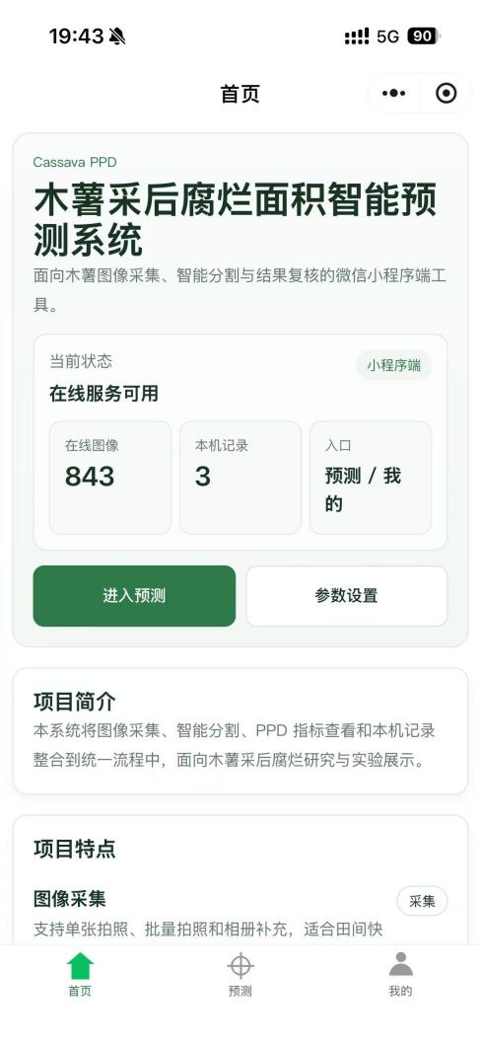
2 图像上传与检测
图像上传支持拍照和相册选择两种方式。拍照时请确保木薯表面光线均匀、腐烂区域清晰可见。系统会自动进行图像预处理和腐烂区域检测，实时显示检测进度和初步结果。检测完成后自动跳转到结果页面，展示详细的面积数据和可视化图像。支持单张图像快速检测和连续检测模式。
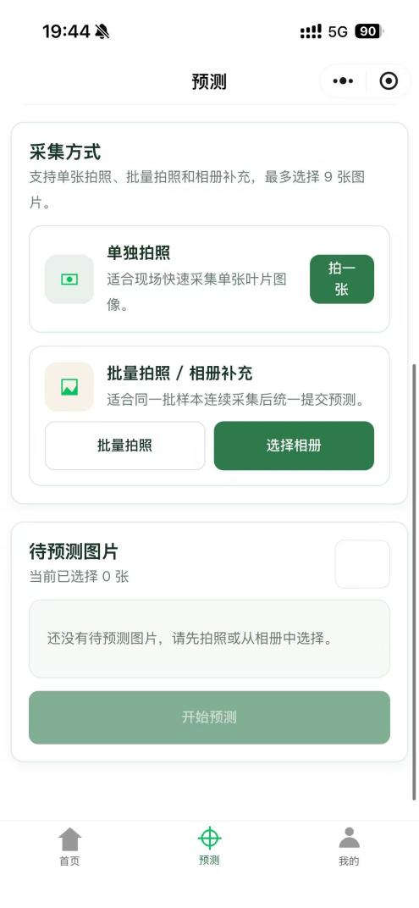
3 检测结果
检测结果页面展示完整的分析数据。以可视化图像标注腐烂区域位置和范围，同时显示PPD值、腐烂面积占比等量化指标。结果支持分享至微信好友或保存到相册。历史检测记录自动云端同步，用户可在任何设备上查看过往检测数据。可按日期筛选或搜索特定记录。
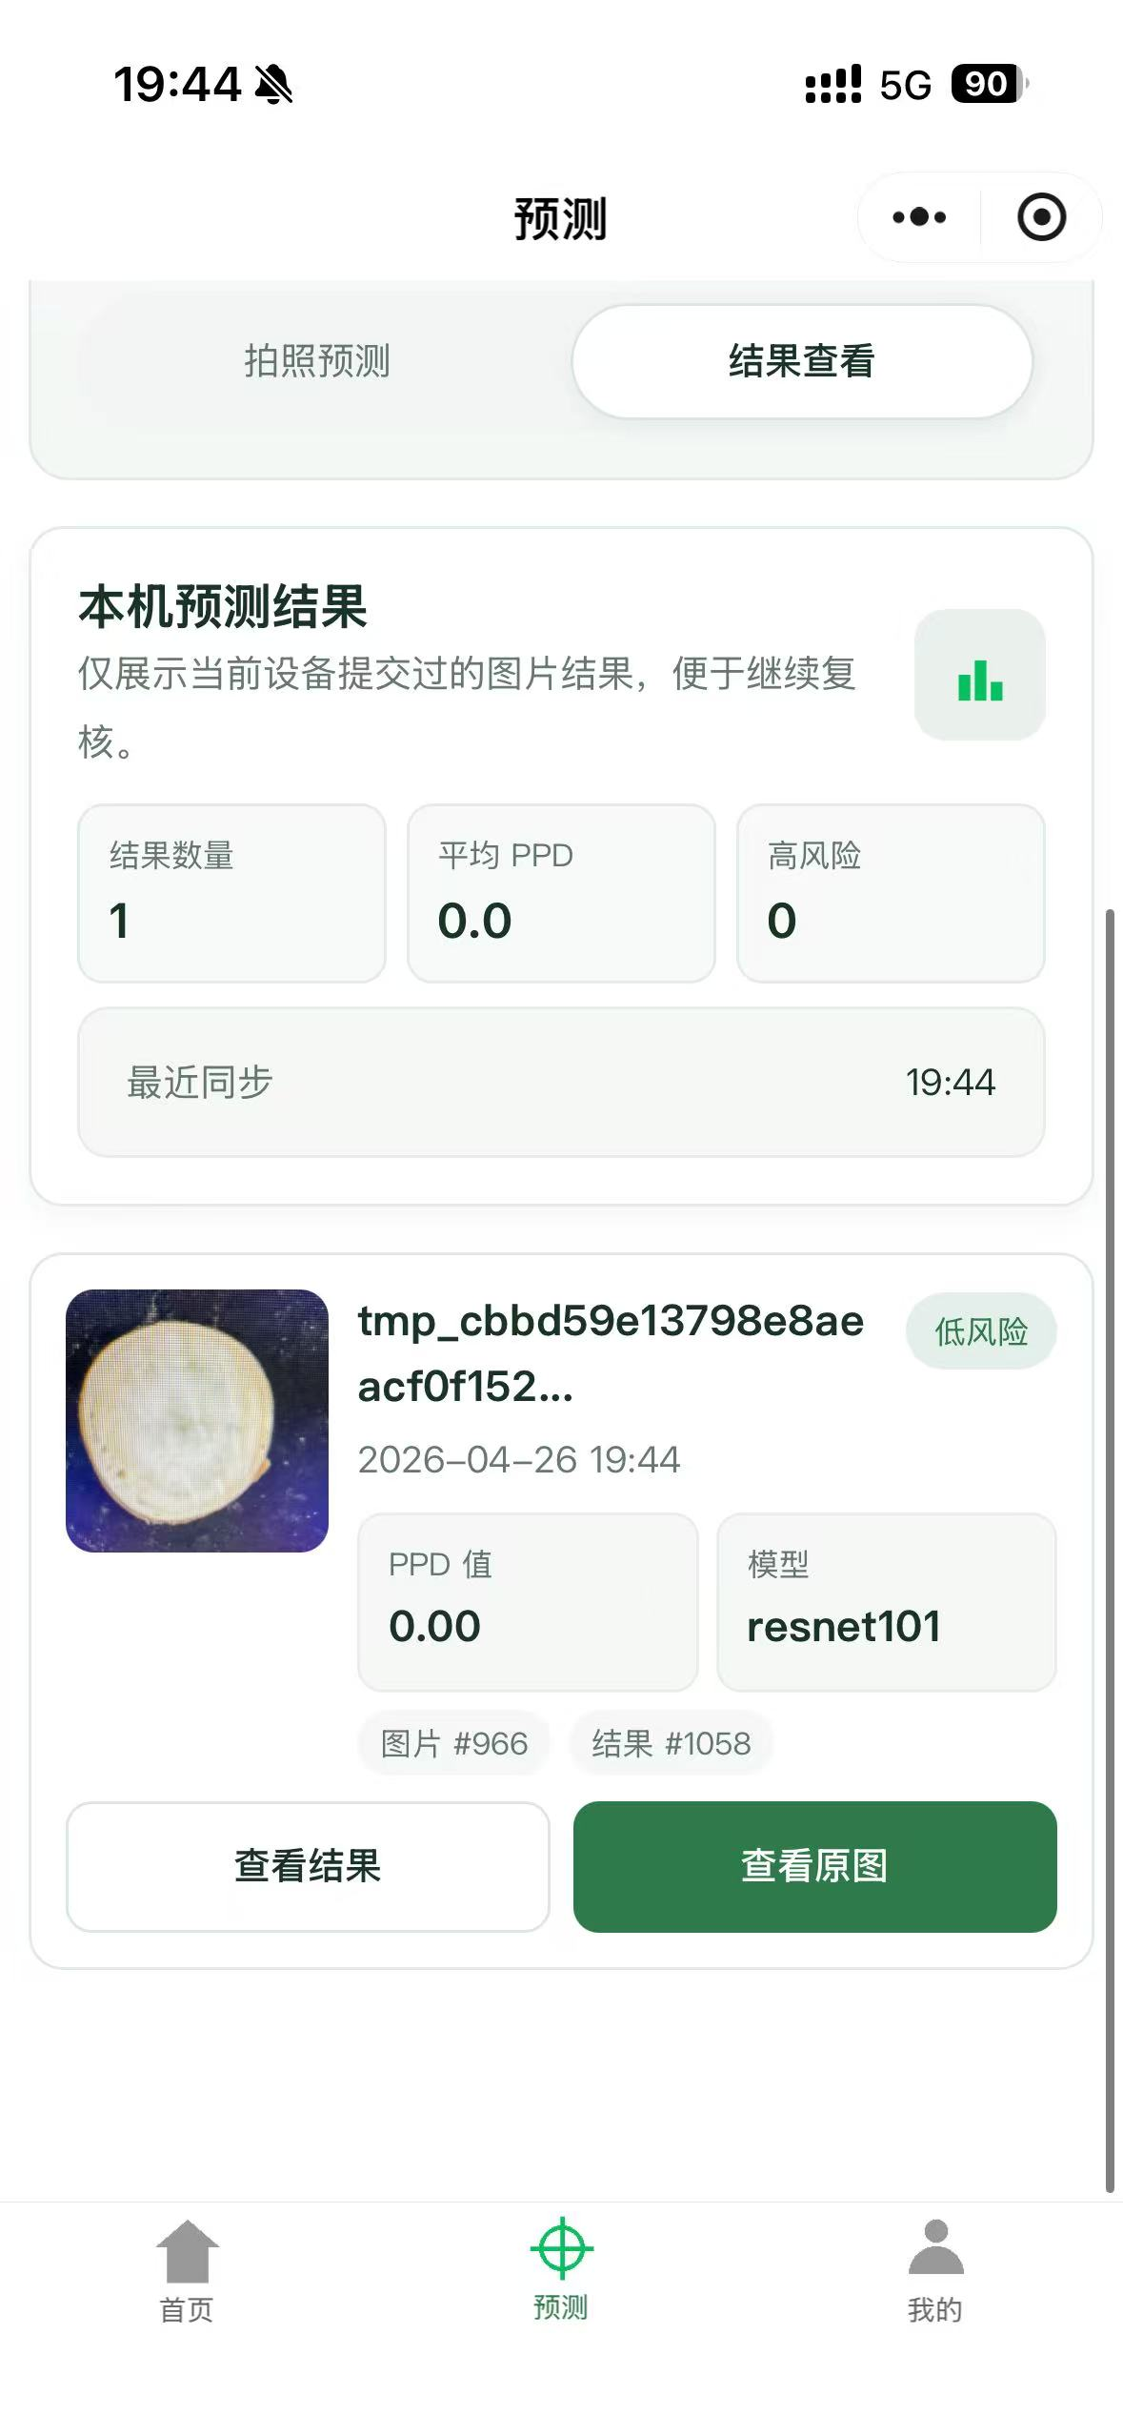
4 历史记录
历史记录页面集中展示所有检测数据。每条记录包含检测时间、图像缩略图和关键结果指标。列表支持按日期排序和搜索功能，方便在大量记录中快速定位目标。点击记录可查看完整检测详情，包括每次分析的详细参数和可视化结果。
5 个人中心
个人中心管理账户资料和检测统计。可查看个人资料并修改联系方式，统计看板展示总检测次数、累计分析面积等数据。消息通知设置允许配置推送偏好，账号安全功能支持密码修改和登录记录查看。数据导出功能可备份所有历史检测数据。


